DER KÖNIG
der König
der König

DIE KÖNIGIN
die Königin
die Königin

DIE KRONE
die Krone
die Krone

DER KUCHEN
der Kuchen
der Kuchen
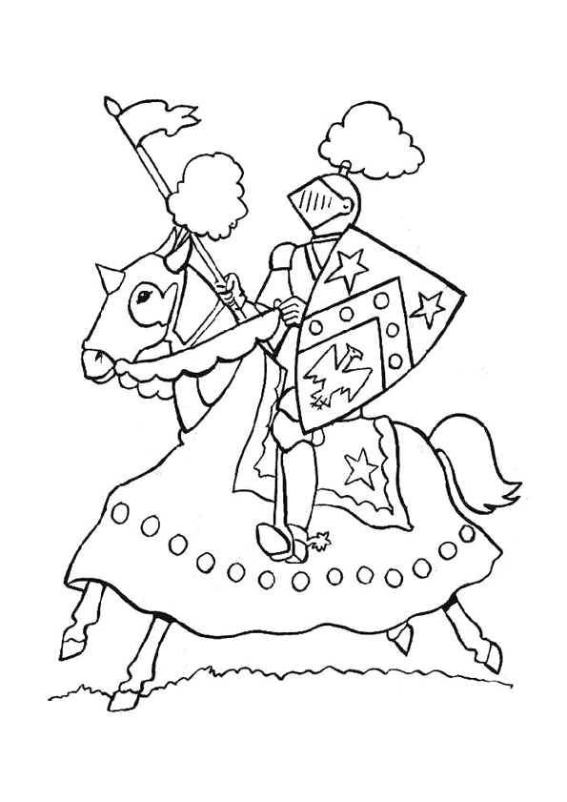

DER RITTER
der Ritter
der Ritter
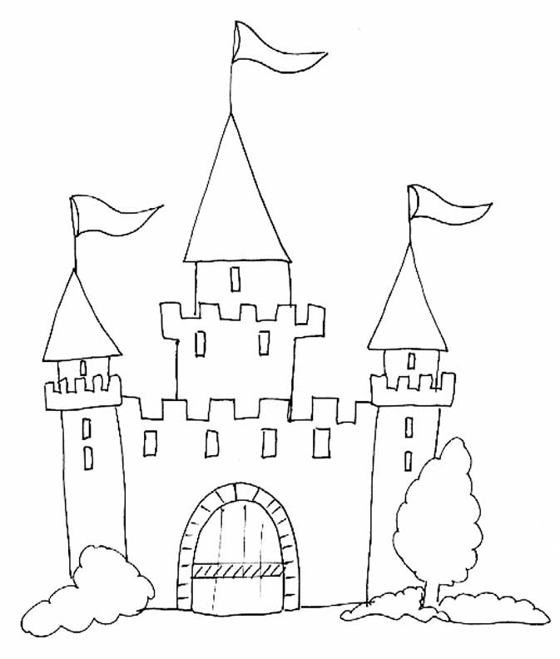

DAS SCHLOSS
das Schloss
das Schloss

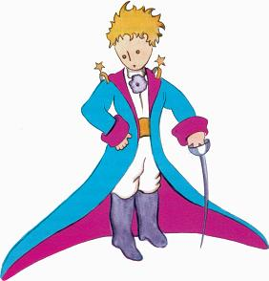

DER PRINZ
der Prinz
der Prinz

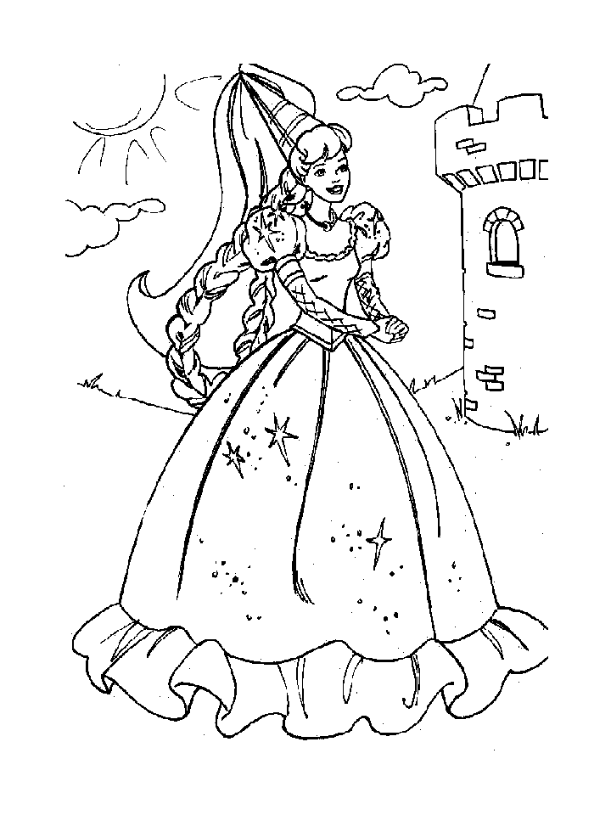

DIE PRINZESSIN
die Prinzessin
die Prinzessin
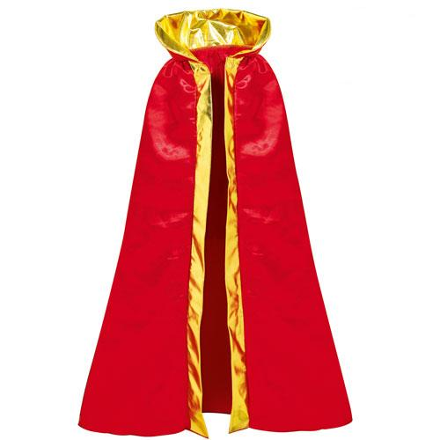

DIE KÖNIGSKAPPE
die Königskappe
die Königskappe

